1. Completa este texto con las palabras del final de la página:
El domingo desayuné con mi familia a la me-
sa de la cocina. Me resultan muy agradables estos momentos en
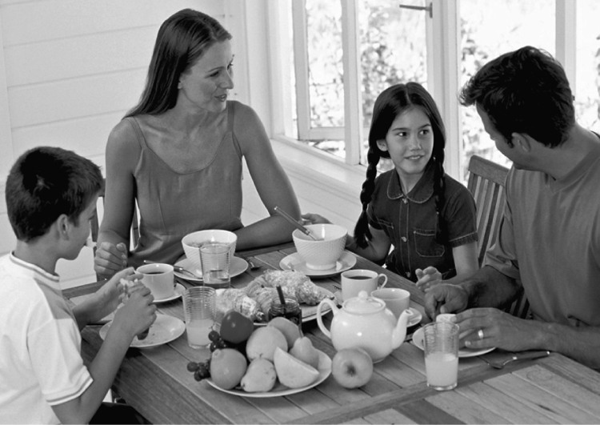
el familiar porque podemos hablar sobre lo que
hemos hecho durante la semana.
Esa mañana mi padre empezó a comentar una noticia que había leído en el periódi-
co y los lo escuchamos con mucha atención. Luego mi hermano, Car-
los, contó dos chistes buenísimos y, cuando le dijimos si sabía alguno más, dijo:
- No me acuerdo . Los que os he explicado me los contó un nuevo com-
pañero de clase. Al principio, siempre se sentaba del resto de la clase,
pero ahora ya habla con casi todo el mundo. A mí me parece un muchacho muy diverti-
do, aunque de mis amigos no le cae bien a nadie porque es tímido.
Entonces mi madre comentó que hay que respetar el carácter de la gente y propuso que lo invitara a comer. Mi hermano, mi padre y yo estuvimos de acuerdo con la idea.
2. Descubre qué palabras se corresponden a estas definiciones:
- Sinónimo de profesora.
- Sinónimo de bonito o de hermoso.
- Sinónimo de escuela muy utilizado.
- Antónimo de alegría que rima con pieza.
- Antónimo de hablar, conversar o charlar.
- Antónimo de los verbos bajar y descender.
demás
de más
aparte
a parte
entorno
en torno

